PEXESO- HLÁSKA L

  LOPTA | LOPTA | 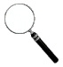  LUPA | LUPA
LAMPA  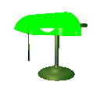 | LAMPA | 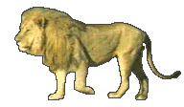  LEV | LEV
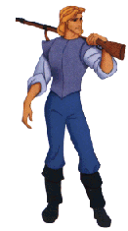  LOVEC | LOVEC | 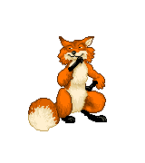  LÍŠKA | LÍŠKA
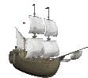  LOĎ | LOĎ | LEKNO | LEKNO
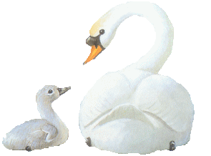  LABUŤ | LABUŤ | 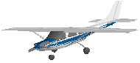  LIETADLO | LIETADLO

